Кинетика и механизм антирадикального действия фенольно-сахаридных композиций в водных средах
Будникова Е.А., Белая Н.И., Белый А.В.
Аспирантка, 1 год обучения
Донецкий национальный университет, химический факультет, Донецк, Россия
E-mail: bbkatyy@mail.ru
Целью данной работы является исследование кинетики реакции окисления различных групп природных фенолов (ArOH) радикалом 2,2ʹ-дифенил-1-пикрилгидразилом (DPPH•) в присутствии моно- и олигосахаридов (Sacch) в водных средах с разным рН, а также установление эффектов синергизма в изученных фенольно-сахаридных композициях.
Величину синергического эффекта (SE) оценивали методом фотоколориметрии по усилению начальной скорости реакции DPPH• со смесью ArOH и Sacch ($υ_{\left(0\right)mix}$) по сравнению с аддитивным действием фенола и углевода:
$SE=\left({\left(υ_{\left(0\right)mix}-υ_{add}\right)}/{υ_{add}}\right)∙100\% =\left({Δυ}/{υ_{add}}\right)∙100\%$,
где $υ_{add}=υ_{\left(0\right)ArOH}{ + υ}_{\left(0\right)Sacch}$ – начальная скорость реакции в предположении, что действие смеси аддитивно (так как ${ υ}_{\left(0\right)Sacch}$ = 0, то $υ_{add}=υ_{\left(0\right)ArOH}$), моль∙л^{–1}∙с^{–1}. Эффект считался зафиксированным, если SE > 0.
Установлено, что в кислой среде с рН = 2 скорость дезактивации радикала DPPH• в реакции с ArOH значительно возрастает в присутствии Sacch по сравнению с аддитивным действием смеси (рис. 1). Максимальный антирадикальный синергический эффект (65 % и выше) проявили бинарные композиции кофейная кислота – мальтотриоза и дигидрокверцетин – мальтотриоза в соотношении 80:20 и 70:30 соответственно.

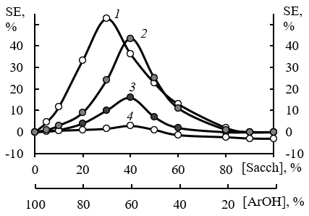
Рис. 1. Зависимость величины синергического эффекта (SE) в реакции с ${DPPH}^{•}$ от состава смеси: 1 — кверцетин – мальтотриоза при рН = 2; 2 — кверцетин – глюкоза при рН = 2; 3 — кверцетин – глюкоза при рН = 7.35; 4 — кверцетин – глюкоза при рН = 9. Суммарная концентрация смеси 1∙10^{–5} и 3∙10^{–4} моль∙л^{–1}. T = 293 ± 2 К

Для всех групп фенолов синергическая активность возрастает при переходе от моно- к ди- и трисахариду. Рост рН среды от 2 до 9 приводит фактически к полному нивелированию антирадикального синергизма (до 10 %) во всех исследованных фенольно-сахаридных смесях, а также к появлению эффектов антагонизма при высоком содержании углевода в композиции (рис. 1). Методом ЯМР-спектроскопии установлено, что механизм синергизма заключается в образовании между реагентами реакции водородного комплекса фенол–сахарид донорного типа, более эффективно взаимодействующего с радикалом, чем соответствующие мономеры.

